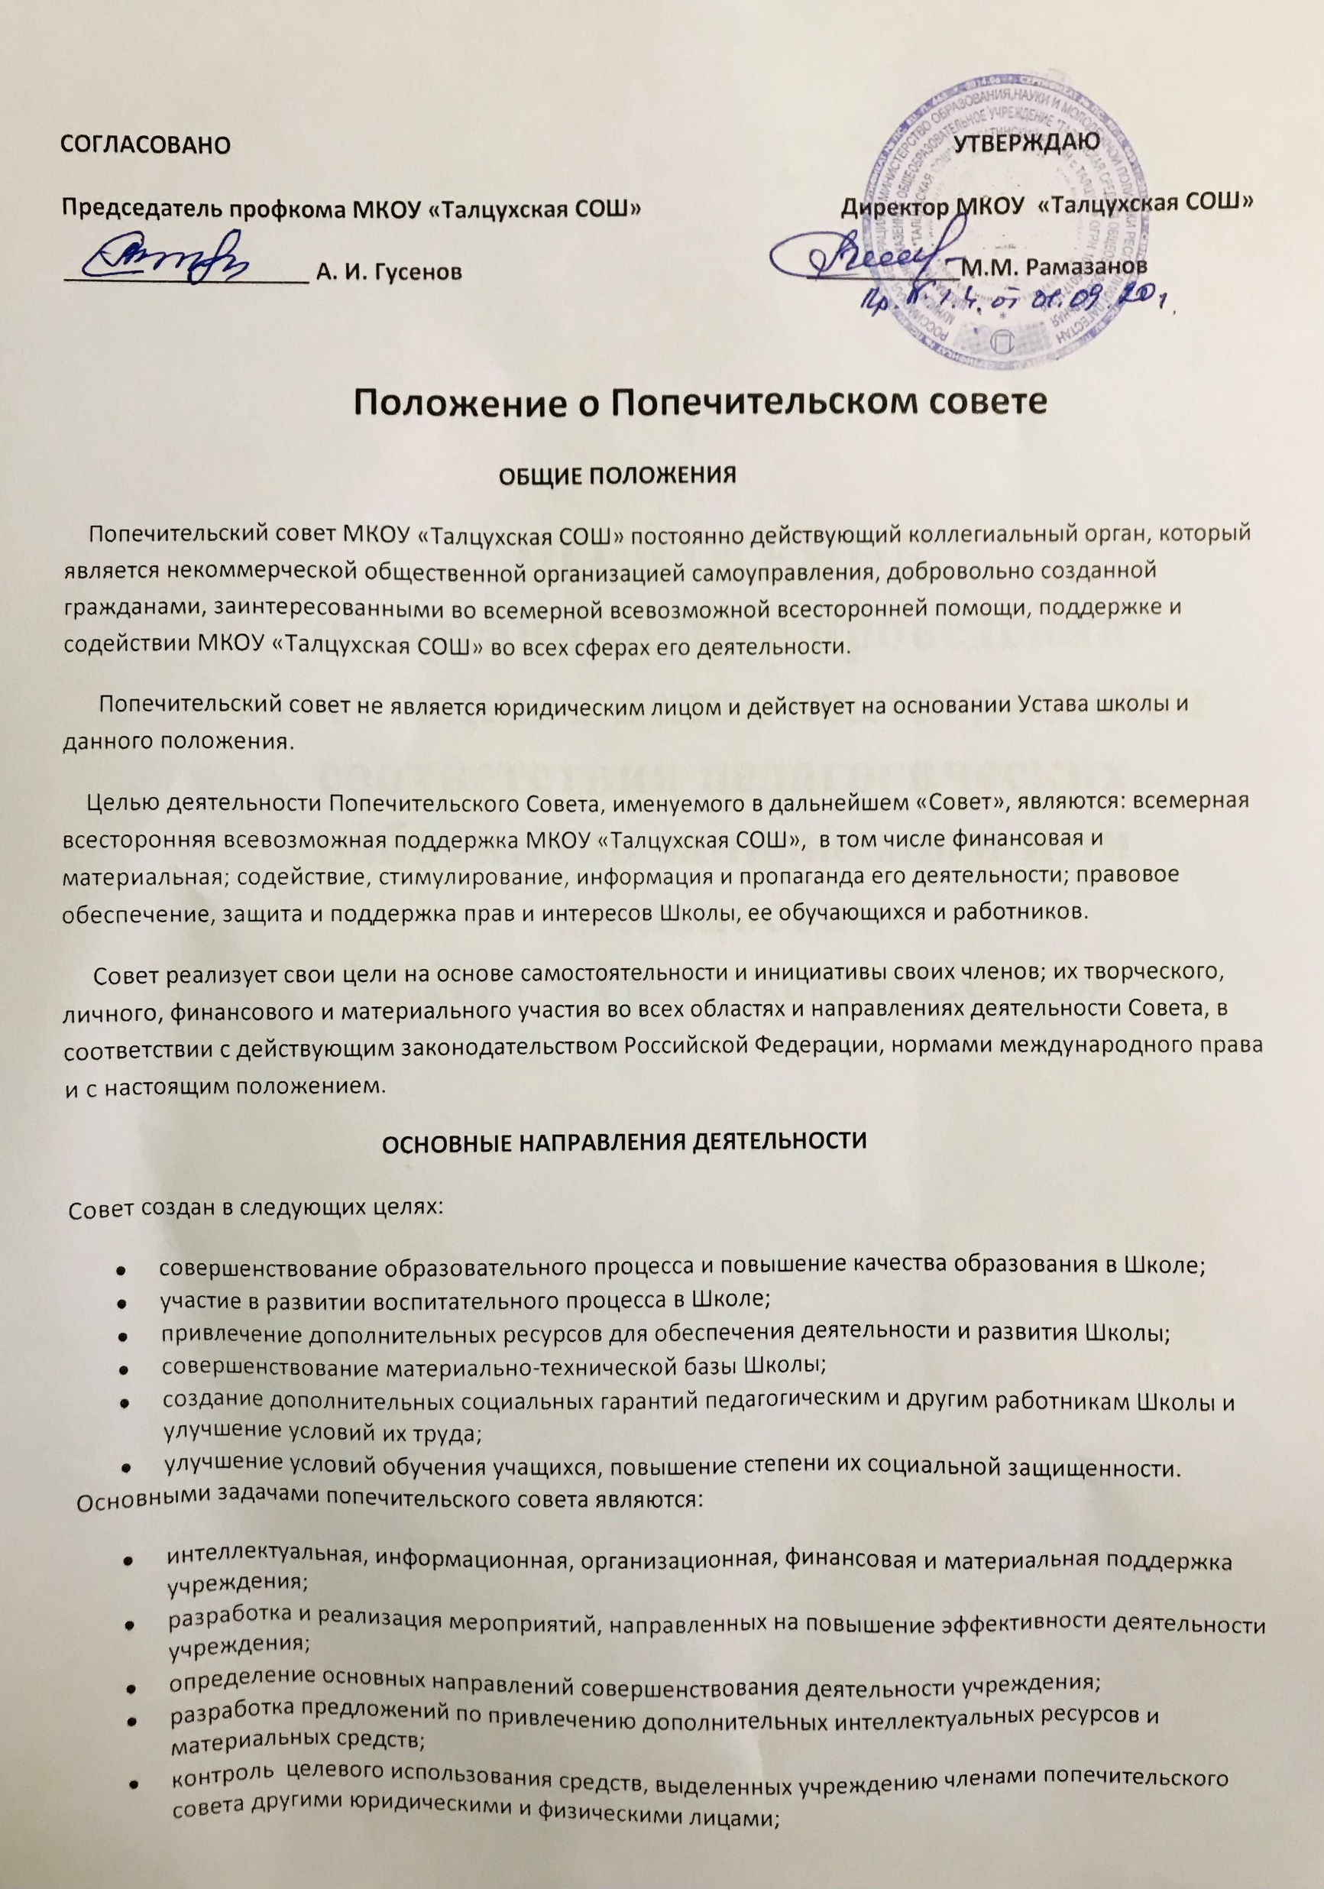

* рассмотрение проектов программ деятельности учреждения (в том числе образовательных, оздоровительных и других);
* разработка предложений по вопросам подбора кадров и повышения их квалификации;
* содействие урегулированию разногласий между учредителями, трудовым коллективом учреждения и населением;
* рассмотрение отчетов о финансовой деятельности, результатов финансовых проверок, разработка рекомендаций по устранению выявленных недостатков;
* иные функции в соответствии с нормативно-правовыми актами органов местного самоуправления, положением о попечительском совете учреждения;

Для достижения уставных целей Совет осуществляет следующие виды деятельности:

* организация летнего труда и отдыха работников Школы и учащихся;
* выплата стипендий одаренным детям;
* организация конкурсов, фестивалей и других общественно-значимых событий;
* проведение праздников, спортивных соревнований;
* поощрение лучших педагогов;
* сбор денег на нужды образовательного учреждения;
* оказание помощи малоимущим учащимся;
* проведение конкурсов профессионального мастерства среди педагогов;
* выплата грантов для осуществления инновационных проектов работникам Школы;
* организация бесплатного питания, медицинского обслуживания для педагогических работников и учащихся;
* юридическая защита учеников и педагогов;
* участие в разработке локальных актов образовательного учреждения, образовательной программы;
* организация приносящей доход деятельности для реализации целей Совета.

**ДЕЯТЕЛЬНОСТЬ СОВЕТА, ЕЕ МАТЕРИАЛЬНОЕ ОБЕСПЕЧЕНИЕ**

Совет действует в интересах Школы, его обучающихся и персонала на принципах добровольности, коллегиальности, самоуправления, равноправия своих членов.

Совет функционирует на началах самофинансирования.

Для достижения целей своего создания Совет вправе осуществлять деятельность, не запрещенную законом для общественных организаций.

Финансовые средства и имущество, находящиеся в распоряжении и пользовании совета формируются за счет:

- вступительных, регулярных и единовременных, в том числе целевых, добровольных взносов его членов;

- денежных взносов российских и иностранных граждан и юридических лиц (предприятий, организаций, их подразделений, а также других общественных организаций);

- пожертвований, дарений, завещаний денежных средств и имущества физическими и (или) юридическими лицами;

- средств от передачи авторами или их правопреемниками авторских прав на использование изобретений, рационализаторских предложений, печатных работ, методических и учебных пособий и т.п.;

- доходов от проведения лотерей, аукционов и других платных мероприятий;

- иных поступлений, не запрещенных законодательством.

Совет может иметь в своем пользовании имущество, переданное ему в пользование его учредителями, членами или иными юридическими лицами на основании соответствующего гражданско-правового договора, в том числе в безвозмездное и бессрочное пользование.

Средства совета расходуются по сметам, утвержденным правлением Совета.

Совет вправе безвозмездно передавать Школе имущество, финансовые средства; безвозмездно производить для Школы работы и оказывать ему услуги в порядке осуществления целей своего создания.

Все доходы совета направляются на достижение целей его создания и не подлежат распределению между членами Совета.

Контроль хозяйственной и финансовой деятельности Совета, поступлением и расходованием средств осуществляет ревизионная комиссия; может также осуществляться внешняя аудиторская проверка.

Ежегодно отчеты о проверках публикуются и предоставляются Общему Собранию членов совета на утверждение.

**ФУНКЦИИ СОВЕТА**

В соответствии с направлениями своей деятельности, для достижения целей своего создания, Совет через своих членов:

* Привлекает добровольные взносы различных физических, юридических лиц, общественных организаций. В качестве добровольного взноса могут быть приняты, как денежные средства, так и любое имущество, выполнение работы или услуги.
* Содействует созданию и публикации учебных, методических, рекламных и т.п. материалов и пособий; проведению инновационной образовательной работы в Школе, повышающей эффективность и качество образования; публикациям о ней и распространению ее результатов, способствующих повышению престижа Школы.
* Разрабатывает и реализует конкретные мероприятия по финансированию и материальному обеспечению учебно-воспитательной, профессионально-ориентационной, информационной, экспериментальной, производственной, рекламной, общественно-значимой деятельности школы, его работников, обучающихся и выпускников.
* В необходимых случаях учреждает и выплачивает из собственных средств поощрительные стипендии, гранты и премии Попечительского совета обучающимся и сотрудникам Школы для учебной и экспериментальной работы.

Для реализации целей, предусмотренных настоящим Положением, Совет:

* Пользуется и распоряжается переданными Совету имущественными, материальными и финансовыми ресурсами.
* Использует права, льготы и привилегии, предоставляемые действующим законодательством и нормативно-правовыми актами органов власти и управления общественным объединениям и некоммерческим организациям.
* Организует, осуществляет и обеспечивает, при необходимости, защиту всеми законными способами и средствами законных прав и интересов ОУ, его обучающихся и персонала.

**КОМПЕТЕНЦИЯ СОВЕТА**

Попечительский совет для осуществления возложенных на него функций в соответствии с законодательством, уставом школы наделяется следующими полномочиями:

* Получает от школы необходимые для осуществления возложенных на него функций документы и информацию.
* Дает рекомендации и предложения по улучшению деятельности школы, в том числе учреждает стипендии и премии.
* Вносит на рассмотрение учредителей предложения об изменении и дополнении устава учреждения.
* Вносит предложения по содержанию и условиям коллективного договора.
* Участвует в разработке тарифов на оказание платных услуг школой.
* Заслушивает ежегодные доклады руководителя школы о финансовой и хозяйственной деятельности.
* Представляет учредителям оперативную информацию и ежегодные доклады, содержащие оценку деятельности школы и его руководителя, а также вносит предложения по повышению эффективности деятельности школы.
* Рассматривает поступающие в попечительский совет заявления и обращения граждан по вопросам деятельности школы.
* Дает согласие или выражает несогласие по вопросам реорганизации, ликвидации, перепрофилирования или приватизации школы.
* Осуществляет контроль соблюдения порядка реорганизации и ликвидации школы.
* Привлекает дополнительные интеллектуальные и материальные ресурсы для осуществления возложенных на него функций

Попечительский совет наделяется иными полномочиями в соответствии с законодательством, уставом школы и положением о попечительском совете.

**СОСТАВ И ПОРЯДОК ФОРМИРОВАНИЯ СОВЕТА**

Состав и порядок формирования попечительского совета школы определяется настоящим положением.

Попечительский совет школы состоит из председателя и членов попечительского совета.

Количественный состав и срок полномочий попечительского совета определяются уставом школы и положением о попечительском совете школы.

Кандидатуры в состав попечительского совета вправе выдвигать:

* родители, законные представители обучающихся школы;
* общее собрание трудового коллектива;
* общественность (в том числе благотворители).

В состав попечительского совета школы могут входить:

* родители, законные представители обучающихся школы;
* руководитель школы;
* представитель трудового коллектива школы.

В состав попечительского совета могут включаться представители предпринимательских структур, общественных и иных организаций, деятели науки, культуры, искусства, граждане по ходатайству общественности, принимающие и выполняющие нормы настоящего Положения.

Изменения состава попечительского совета до истечения срока его полномочий не допускаются, кроме случаев, предусмотренных уставом школы.

Прием новых членов в Совет осуществляется его правлением на основании их письменного заявления. Вновь принятые члены Совета вносят установленный вступительный (денежный и эквивалентный имущественный) взнос.

Член совета вправе по своему желанию беспрепятственно выйти из него. Если деятельность члена совета противоречит настоящему Положению, то он может быть исключен из Совета его Правлением. Затраты и расходы, понесенные выбывшим или исключенным, в связи с его членством, ему не возмещаются.

**ПОЛНОМОЧИЯ ЧЛЕНОВ СОВЕТА**

Члены попечительского совета имеют право:

* Вносить предложения по повестке дня заседаний попечительского совета.
* Участвовать в обсуждении вопросов, предусмотренных повесткой, и подготовке решении попечительского совета.
* Информировать попечительский совет о направлениях своей деятельности.
* Решать иные вопросы в соответствии с законодательством и поручениями председателя попечительского совета.
* Привлекать родителей, лиц их заменяющих не состоящих в совете для решения целей и задач совета.
* Избирать и быть избранным в органы управления Советом, вносить предложения по их структуре и кандидатурам в их состав.

Все члены Совета обладают равными правами. Права коллективного члена равны правам индивидуального. Учредители Совета не имеют преимуществ перед другими членами.

Члены попечительского совета обязаны:

* Присутствовать на заседаниях попечительского совета.
* Содействовать привлечению средств для развития учреждения социальной сферы.
* Принимать посильное участие в деятельности Совета, предусмотренной настоящим Положением.

Совет, его члены не вправе непосредственно вмешиваться в служебную деятельность персонала Школы.

**ПОРЯДОК РАБОТЫ СОВЕТА**

Работа попечительского совета осуществляется по плану, утверждаемому решением попечительского совета.

Заседания попечительского совета созываются председателем согласно утвержденному плану или по требованию любого члена совета.

Заседания попечительского совета проводятся не реже одного раза в квартал.

Заседания попечительского совета ведет председатель или по его поручению один из членов попечительского совета.

Решения попечительского совета принимаются большинством голосов от числа членов попечительского совета присутствующих на заседании и оформляются протоколом.

В заседаниях попечительского совета по согласованию с его председателем имеют право принимать участие отдельные граждане и представители организаций.

**ОБЕСПЕЧЕНИЕ ДЕЯТЕЛЬНОСТИ СОВЕТА**

Деятельность попечительского совета обеспечивается школой. Администрация школы предоставляет попечительскому совету информацию и документацию о деятельности школы, необходимые для осуществления задач и функций попечительского совета, помещение на время проведения заседаний попечительского совета, обеспечивает безвозмездное пользование средствами связи и оргтехники для решения вопросов, непосредственно связанных с работой попечительского совета. Члены попечительского совета осуществляют свою деятельность на безвозмездной основе.

**УПРАВЛЕНИЕ СОВЕТОМ**

Управление Советом, всей его деятельностью на принципах демократии, коллегиальности, самостоятельности осуществляется Общим собранием членов Совета, Правлением Совета и Председателем правления Совета в пределах компетенции каждого из них, установленной настоящим положением.

Общее Собрание членов Совета, - высший орган управления Советом, - созывается не реже одного раза в год. По инициативе правления Совета, либо по требованию одной трети членов Совета или Ревизионной комиссии может быть созвано внеочередное Общее собрание.

Общее собрание правомочно принимать решения, если в нем участвует более половины членов Совета. Решения принимаются простым большинством присутствующих членов совета. Решения по вопросам, относящимся к исключительной компетенции Общего Собрания, принимаются большинством не менее двух третей голосов присутствующих членов Совета.

Общее собрание избирает правление Совета, председателя правления, Ревизионную комиссию и определяет срок их полномочий, а также может досрочно их полномочия прекратить.

К исключительной компетенции Общего собрания относятся:

* принятие Положения о совете и внесение в него необходимых изменений и дополнений;
* принятие решения о реорганизации или прекращении деятельности Совета;
* образование исполнительных органов Совета и досрочное прекращение их полномочий;
* определение приоритетов деятельности Совета;
* определение принципов формирования и использования финансовых средств и другого имущества. находящихся в распоряжении Совета.

К компетенции Общего Собрания также относятся:

* рассмотрение и утверждение ежегодного отчета Правления Совета;
* утверждение заключения Ревизионной комиссии и (или) внешнего аудитора по ежегодной проверке деятельности Совета;
* установление размера ежегодных членских взносов и вступительных взносов на очередной год;
* иные вопросы, вынесенные на рассмотрение совета его правлением, Председателем правления или Ревизионной комиссией.

Правление Совета - постоянно действующий коллегиальный орган управления деятельностью Совета и ее координации. правление избирается сроком на три года и подотчетно Общему Собранию Совета. Правление принимает решения простым большинством голосов. При равенстве числа голосов, голос председателя Правления является решающим.

К компетенции Правления относятся:

* разработка, принятие и организация реализации перспективных и текущих планов деятельности Совета в соответствии с настоящим Положением;
* подготовка ежегодного отчета о деятельности Совета;
* утверждение смет поступления и расходования средств Совета и отчетов об их исполнении в соответствии с решениями общего собрания;
* решение иных вопросов, кроме относящихся к исключительной компетенции Общего Собрания.

Правление Совета возглавляет председатель Правления Совета, избираемый на три года, который организует и руководит деятельностью Правления, а также контролирует деятельность Исполнительного директора.

Текущее руководство и оперативное управление деятельностью Совета осуществляет исполнительный орган в лице исполнительного директора Совета. Исполнительный директор избирается на три года Общим Собранием и подотчетен ему. Исполнительный директор вправе участвовать в заседаниях Правления Совета с правом решающего голоса.

Исполнительный директор в соответствии со своей компетенцией:

* представляет совет без доверенности во всех взаимоотношениях с государственными, общественными и другими организациями и физическими лицами по всем вопросам, касающимся Совета и его интересов;
* распоряжается средствами Совета, подписывает документы Совета;
* выдает доверенности;
* организует учет и отчетность Совета;
* решает иные вопросы, не относящиеся к компетенции общего Собрания и Правления Совета.

Ревизионная комиссия Совета осуществляет внутренний контроль деятельности Совета и его структур, в том числе за поступлением и правильностью расходования средств, выполнением настоящего положения, решений общего собрания и Правления Совета. Ревизионная комиссия избирается Общим собранием на три года. Члены Ревизионной комиссии не могут входить в состав Правления Совета. Возглавляет Ревизионную комиссию председатель, избираемый ее членами на срок полномочия комиссии. Ревизионная комиссия по итогам своих проверок представляет отчеты Правлению совета и годовое заключение Общему Собранию.

**ПОРЯДОК ПРЕОБРАЗОВАНИЯ И ЛИКВИДАЦИИ СОВЕТА**

Совет по решению Общего Собрания может быть преобразован в иную общественную или некоммерческую организацию. При преобразовании совета настоящее Положение утрачивает силу. Права и обязательства Совета переходят к преобразованной организации в соответствии с передаточным актом.

Ликвидация Совета может быть осуществлена:

* по решению Общего собрания Совета;
* по решению суда.

При ликвидации Совета Общее собрание создает ликвидационную комиссию, которая производит ликвидацию в порядке, установленном законом. При этом находившиеся в пользовании и распоряжении Совета денежные средства и имущество, оставшиеся после расчетов с кредиторами, направляются на финансовую и материальную поддержку уставной деятельности школы.

**Состав попечительского совета:** Рамазанов Магомед М. – дир. шк., предс. Попеч. совета

1.Идрисов Маламагомед Д. – член род. комитета; 2.Абдурахимов Гайирбег М. - член род. комитета; 3.Магомедалиев Карим Г. - член род. комитета; 4. Магомедов Мурадбег А. - член род. комитета; 5. Шахбанов Магомед А. - член род. комитета, председ. первичн. профс. орг..